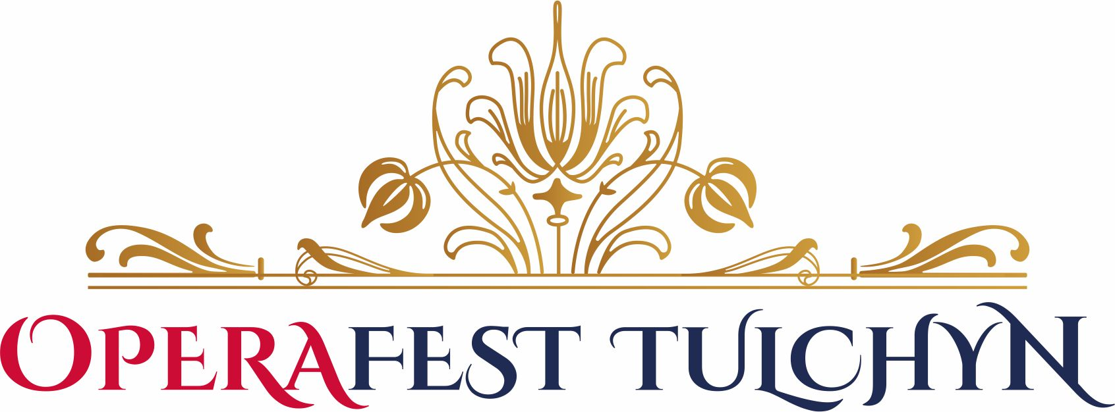
ІІ міжнародний оперний open air фестиваль OPERAFEST TULCHYN
8-10 червня 2018 року
Палац Потоцьких, м. Тульчин Вінницької області

Прес-реліз

Десятки тисяч українців 8-10 червня стануть глядачами ІІ міжнародного оперного open air фестивалю OPERAFEST TULCHYN-2018, який пройде на території «подільського Версалю» - Палацу Потоцьких у Тульчині.
Як і минулого року вхід на фестиваль буде безкоштовним для всіх.
А завдяки розширенню до трьох днів проведення глядачі побачать ще більше оперних шедеврів світу.
√ Вперше на фестивалі буде представлена не тільки класична опера та грандіозний мюзикл, ексклюзивне право на виконання якого організатори вже отримали у авторів.
√ Цього року жанрове розмаїття поповнить дитяча опера, захоплюючий балет, а також популярна рок-опера.
√ Загалом на фестивалі OPERAFEST TULCHYN-2018 виступлять більше 30 солістів з Австрії, Німеччини, США та України, 300 оркестрантів, 50 танцюристів, 180 учасників хорових колективів та чотири всесвітньовідомих диригенти: Оксана Линів (Австрія - Україна), Тарас Криса (США), Юрій Ярко (Україна) та Володимир Сивохіп (Україна).
√ Вперше на фестивалі у деяких постановках замість традиційних театральних декорацій будуть використовуватись інноваційні декорації із застосуванням сучасних технологій.
√ А доповненням яскравих нічних програм, які розпочинатимуться по завершенні вечірніх концертів, стане 3D-меппінг-шоу.
- Диригента Оксану Линів, що стала першою жінкою, яка отримала посаду головного диригента в опері та філармонійному оркестрі австрійського міста Ґрац, піднявшись на високий щабель, здавалось би, чоловічої професії, та багато інших знаних імен, за якими стоять і світове визнання, і по-справжньому легендарні історії, побачать глядачі нашого цьогорічного фестивалю, - відкриває секрети програми режисер-постановник OPERAFEST TULCHYN, заслужений діяч мистецтв України Павло Третьяков. – Одразу по завершенні фестивалю-2017 ми почали готуватися до наступного. За цей час із арт-директором Іриною Френкель ми відвідали всі найгучніші постановки Києва, Львова, Одеси, Харкова та багатьох європейських міст. Свій вибір зупинили на найкращих і всіма улюблених оперних шедеврах, живе виконання яких подарує глядачам максимум насолоди. Зокрема, як і мріяли наприкінці минулого фестивалю, цьогоріч глядачі почують і побачать одну з найкращих опер Вольфганга Амадея Моцарта «Дон Жуан».
- Минулого року фестиваль OPERAFEST TULCHYN взяв надзвичайно високу планку і цього року ми плануємо її не тільки закріпити, а й перевершити, - відзначає арт-директор фестивалю, заслужена артистка України Ірина Френкель. – Якщо минулого року наш open air фестиваль відвідали понад 18 тисяч глядачів, то цього року очікуємо вдвічі більше відвідувачів. Крім цікавої концертної програми та численних мистецьких локацій: «Opera Light», живописні експозиції «Opera Art» та «Opera Folk», селфі-зони «Opera Stars», які користуються неабияким попитом у глядачів - величезну увагу наш оргкомітет приділяє забезпеченню максимального комфорту всім гостям фестивалю. Будуть нові цікаві зони для відпочинку, ексклюзивне оперне меню від наших кулінарних партнерів, а також спеціально розроблені нові туристичні маршрути та захоплюючі екскурсії. А щоби наші закордонні артисти могли з комфортом добратися до Вінниці, а потім – і до Тульчина, ми розпочали співпрацю із «МАУ». Міжнародні авіалінії України стали генеральним перевізником нашого фестивалю.
Запланований у рамках OPERAFEST TULCHYN-2018 також Форум з культурно-економічного планування, на якому світові культурні експерти та організатори найуспішніших фестивалів та мистецьких проектів будуть ділитися своїм безцінним досвідом із головами об’єднаних територіальних громад та міськими головами малих міст України.
Як відомо, перший міжнародний оперний open air фестиваль OPERAFEST TULCHYN був визнаний міністром культури України Євгеном Нищуком як найбільш вдалий мистецький стартап України 2017 року.
Цінно, що фестиваль отримав визнання і від професійного мистецького кола. Перший OPERAFEST TULCHYN названий Національною музичною академією імені П.І.Чайковського кращим фестивалем України, непересічною і вражаючою подією за кількома параметрами: і у відродженні любові до оперного жанру в «широких народних масах», і в приверненні уваги до світової перлини класичної архітектури – Палацу Потоцьких, і в поверненні Тульчину слави культурно-мистецької столиці Поділля.
За підсумками минулого року OPERAFEST TULCHYN-2017 також очолив ТОП культурних подій року за версіями більшості незалежних ЗМІ Вінниччини та України.
Зокрема, національне інформаційне агентство «УКРІНФОРМ» назвало OPERAFEST TULCHYN найяскравішою подією 2017-го року, якою може пишатися Вінниччина, а всеукраїнська щоденна газета «День» присудила спеціальний приз – Корону! – «мамі» фестивалю Ірині Френкель за культурну революцію, якою для України став перший оперний open air фестиваль.
Приємно, що у нову історію OPERAFEST TULCHYN-2018 вступає із незмінними партнерами та підтримкою обласної влади.
8-10 червня фестиваль пройде за ініціативи голови Вінницької обласної державної адміністрації Валерія Коровія.
Головний організатор - Благодійний фонд сприяння розвитку талантів Поділля.
Генеральний партнер OPERAFEST TULCHYN-2018 – агроіндустріальний холдинг «МИРОНІВСЬКИЙ ХЛІБОПРОДУКТ».
МХП - компанія, яка приділяє значну увагу суспільно важливим, корисним проектам, що ведуть до покращення рівня життя як окремих громад, так і країни загалом. OPERAFEST TULCHYN привертає увагу всієї світової оперної спільноти та прихильників мистецтва до міста Тульчин Вінницької області, сприяє розвитку туризму, підвищує цінність історико–культурного надбання регіону. «МИРОНІВСЬКИЙ ХЛІБОПРОДУКТ» вже вдруге підтримує проведення фестивалю. Загалом інвестиції у соціальну сферу з боку МХП склали понад 110 000 000 гривен, зокрема на культурні та спортивні заходи понад 10 мільйонів гривен. Тульчинський район є пріоритетним для МХП і компанія готова активно долучатись до яскравих проектів.
Меценат фестивалю – Герой України Юрій Косюк.
Фестиваль пройде за підтримки народного депутата України Миколи Кучера та депутата Вінницької обласної ради Лариси Білозір.
- Ми з радістю підтримували і підтримуємо фестиваль OPERAFEST TULCHYN, адже такі надзвичайні мистецькі проекти – це нове висококультурне європейське майбутнє України, - переконаний народний депутат України Микола Кучер. - Фестиваль OPERAFEST TULCHYN має велику просвітницьку місію, яка презентує нашу державу, українське оперне мистецтво, наші вітчизняні таланти. Це хороше продовження та систематизація відродження українських традицій.
- OPERAFEST TULCHYN - це ще один крок до розвитку сучасної європейської України, формування нашої національної позиції та сприйняття нас у світі, як талановитої і культурно багатої нації. Крім того, це чудовий шанс відновити легендарний Палац Потоцьких та додати його до переліку туристичних перлин нашої країни, - відзначає депутат Вінницької обласної ради Лариса Білозір. – Для мене особисто також є дуже важливою поява дитячого компоненту на фестивалі. Ми маємо виховувати наших діточок на кращих мистецьких зразках та долучати їх до високих культурних надбань. Ми маємо створити передумови для виховання креативного покоління українців, які сформують єдиний культурний простір нашої держави.

Як зміниться Тульчин?
Приїхавши на OPERAFEST TULCHYN 8-10 червня, глядачі побачать оновлене місто.
Ще до початку фестивалю Тульчин чекає мистецьке перетворення, яке буде втілене в рамках окремого проекту – «Леонтович Арт-Квартал».
Ініційований Тульчинською об’єднаною територіальною громадою та співорганізатором – «Лабораторією актуальної творчості», саме цей проект став переможцем відкритого конкурсу Міністерства культури України «Малі міста – великі враження».
Проект «Леонтович Арт-Квартал» буде втілений за рахунок фінансування Міністерства культури України, Вінницької обласної державної адміністрації та Тульчинської міської ради.
Проект складається з п’яти креативних складових, над створенням яких більше 40 художників з України, Польщі, Чехії та інших країн будуть працювати з 15 квітня по 30 травня.

За ці 45 днів у Тульчині з’являться:
- 10 вражаючих муралів із зображеннями найвідоміших оперних театрів Європи. Також окремий мурал буде присвячено славетному українському композитору Миколі Леонтовичу та його знаменитому на весь світ «Щедрику», який був написаний саме у Тульчині.

- Експозиційний проект просторових світлових інсталяцій «Дивина». Грандіозні флюроарт об’єкти будуть встановлені на площі 200 квадратних метрів.

- Зона публічної освіти та відпочинку «Університет резиденції», де будуть проходити цікаві мистецькі лекції, презентації та майстер-класи.

- Після проведення конкурсу на створення креативних просторових об’єктів та міської скульптури на тему мелодії Миколи Леонтовича «Щедрик» 8 червня відбудеться урочисте встановлення та відкриття пам’ятника «Мелодії «Щедрик».

Мурали та арт-резиденція «Леонтович Арт-Квартал»
Завдяки цьому проекту сірі стіни тульчинських будинків, що розташовані у кварталі поблизу Палацу Потоцьких і пов’язані з життям та творчістю Миколи Леонтовича, будуть перетворені на галерею зображень розкішних європейських оперних театрів Відня, Риму, Парижа, Берліна , Одеси.
Крім естетичної краси, який отримає центральний квартал міста, це будуть популярні фотозони для всіх мешканців та гостей Тульчина.
За попередніми підрахунками, при такій динаміці зміни привабливості міста і насичення Тульчина цікавими культурними «родзинками», за рік може додатися до 40 тисяч туристів. А це у свою чергу переорієнтує економіку міста, надавши потужний імпульс для розвитку середнього та малого бізнесу, налагодження інфраструктури, стрімкого розвитку готельного бізнесу.
Працювати над муралами запрошені найкращі художники закордону та України. Свою участь у проекті підтвердили Артур Вабік із Кракова, Збінек Лінгарт та Іво Наврат з Праги. Також тривають перемовини з митцями Литви, Німеччини та Австрії.
Планується, що над створенням одного муралу протягом 10-15 днів будуть працювати 3-5 художників, у кожного з яких будуть свої асистенти.
Перед нанесенням малюнку кожну стіну будуть готувати, адже деякі з них покриті ще старою радянською плиткою, тому потребують нанесення спеціальної надміцної ґрунтовки «Кварц».
Для максимально точної передачі архітектурних форм театрів будуть використовуватись технології мультимедійного обладнання.
Після розробки художником ескізу, вночі за допомогою проектора буде виставлятися графічне зображення на стіну і проводитись відповідне корегування масштабування. А вже вдень художники за допомогою фарб (спеціальних аерозолів та фасадних фарб) будуть наносити кольорове зображення.
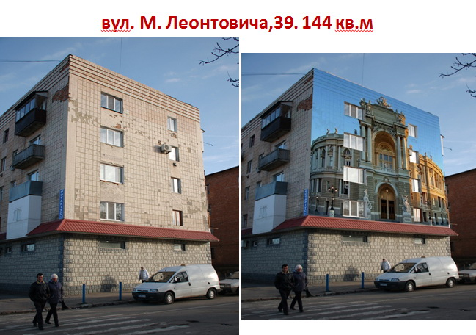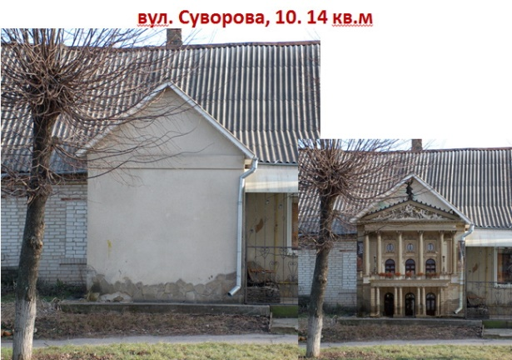
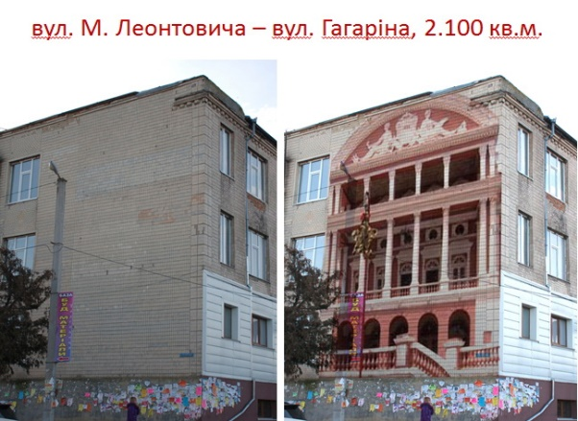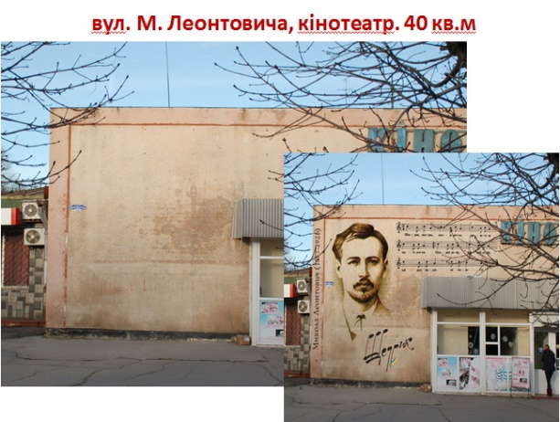
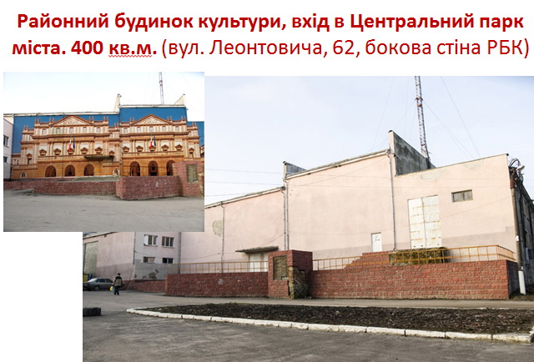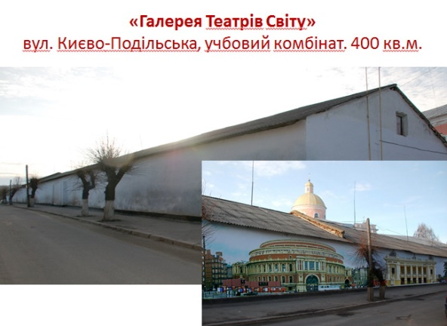
- Надаючи краси та нового привабливого іміджу місту, мурали змінюють і самих мешканців, - відзначає творчий куратор проекту «Леонтович Арт-Квартал» Олександр Никитюк. – За цією трепетною зміною сприйняття себе, власного будинку й міста ми спостерігали ще торік, коли у рамках OPERAFEST TULCHYN був створений перший мурал у Тульчині. Мешканці самі почали перефарбовувати свої балкони, щоб вони гармоніювали із малюнком, адже люди одразу відчули й себе частинкою мистецтва. Мистецьке втручання в середовище підштовхує містян інакше поглянути на звичні будівлі та вулиці, сприяють благоустрою та абсолютно іншому відношенню до свого міста.
Враховуючи, що у арт-резиденції під час створення муралів у художників буде максимум свободи та простору для нових креативних ідей, які завжди виникають, коли безпосередньо знаходишся у креативному середовищі, Олександр Никитюк не виключає, що може бути створено більше, ніж заплановані 10 муралів.
Експозиційний проект просторових світлових інсталяцій «Дивина»
Вже зараз куратор даного проекту, знаменита львівська художниця Олена Шептицька та співкуратор Микола Кравець вирушають до Тульчина, аби на місці провести розмітки майбутніх локацій та, незважаючи на сніг на вулиці, розпочати попередню роботу.
Адже цього року їхні флюроарт об’єкти будуть ще масштабнішими!
Загалом для експозиції просторових світлових інсталяцій у парку Палацу Потоцьких виділено територію у 200 квадратних метрів.
Вже у березні митці розпочнуть створення конструкцій та пошиття тканин, які потім будуть розмальовувати спеціальними фарбами, які реагують на ультрафіолетове світло та світяться у вечірній та нічний час.
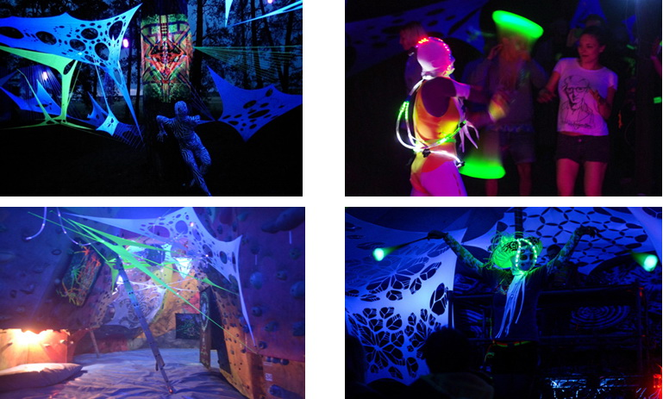
Олена Шептицька та Микола Кравець представляють громадську організацію «Дивина», тому даний проект було вирішено так і назвати – «Дивина». Адже споглядати, як інсталяції вночі починають світитися, перетворюючи все довкола на казкове дійство – це дійсно дивина!
Загалом над створенням просторових світлових інсталяцій будуть працювати 10 художників зі Львова, Івано-Франківська та столиці Білорусі - Мінська: Олена Шептицька, Микола Кравець, Антоніна Лабарткава, Андрій Череба, Павло Юник, Христина Ковалюк , Олександр Лятамбор, Олександр Павлишин, Катерина Лісіцина, Віктор Балконський.
До створення інсталяцій у Тульчині Олена Шептицька планує долучити волонтерів, які навзаєм за свою допомогу зможуть пізнати всі таємниці створення флюроарту на майстер-класах.
Після створення у рамках проекту «Леонтович Арт-Квартал» всі арт-об’єкти залишаться на території Палацу Потоцьких на час проведення OPERAFEST TULCHYN-2018.
Зона публічної освіти та відпочинку «Університет резиденції»
«Університет резиденції» для проведення освітніх мистецьких заходів буде створений на території парку Палацу Потоцьких. З дерев’яних піддонів будуть побудовані амфітеатри, які також заплановано прикрасити світловими інсталяціями.
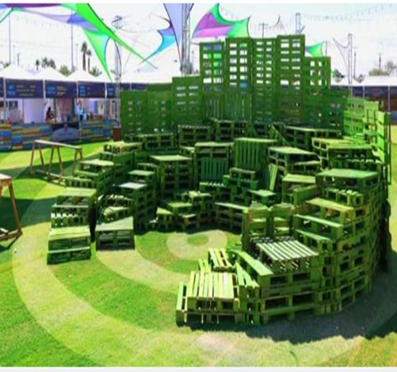
«Університет резиденції» стане місцем, де художники будуть ділитися своїм досвідом, проводити цікаві лекції, презентації та майстер-класи, присвячені традиційному мистецтву орнаменту, створенню сучасних інсталяцій, флюроарт об’єктів, тощо.
А під час проведення фестивалю OPERAFEST TULCHYN-2018 дані амфітеатри, розміщені біля наметового містечка, також слугуватимуть додатковими зручними місцями для сидіння для глядачів концертних програм.

Конкурс креативних просторових об’єктів та міської скульптури на тему мелодії Миколи Леонтовича «Щедрик» у Тульчині
До участі в конкурсі запрошуються митці з різних регіонів України, які готові створити візуальну модель креативних просторових об’єктів та міської скульптури, що присвячені музичному твору «Щедрик» — одній з найпопулярніших обробок Миколи Леонтовича, знаній не тільки в Україні, але й у всьому світі під назвою «Дзвінка колядка, Колядка дзвонів» (англ. Ukrainian Call Carol, Ukrainian Carol of the Bells), п’ята, остання версія якої була написана саме у Тульчині.
Пам’ятник-переможець буде встановлений на газоні по вулиці Суворова, як одна з експозиційних локацій мистецької резиденції Тульчина.
Урочисте відкриття скульптури «Мелодія «Щедрик» відбудеться 8 червня.
Конкурс проходитиме у три тури:
І тур – реєстраційний.
З 2 по 25 березня приймаються заявки на участь від митців.
Для участі в конкурсі художники мають подати:
1. заявку на участь (зразок розміщено на сайті Об’єднаної територіальної громади міста Тульчин та на сторінці Конкурс «Щедрик» у соціальній мережі Facebook);
2. проект креативного просторового об’єкту або проект міської креативної скульптури, який включає ескіз, назву проекту, концепцію, короткий опис реалізації проекту та необхідний ресурс для виконання проекту. Проект має бути розрахований на орієнтовний розмір 3 м х 2 м х 2 м;
3. резюме автора проекту та досвід роботи у визначеному напрямку мистецтва. Приклади робіт;
4. ксерокопію паспорта.
Заявки та документи для участі приймаються на електронну адресу конкурсу: leontovych.quarter@gmail.com
ІІ тур – відбірковий.
Всі подані митцями ескізи проектів будуть представлені на розгляд експертної ради конкурсу.
Робота ради експертів триватиме з 25 березня по 7 квітня.
Паралельно з 1 по 7 квітня (до 23.00) на сайті Об’єднаної громади Тульчина та в соціальній мережі Facebook триватиме голосування за подані проекти.
Підбиття підсумків конкурсу та оголошення проекту-переможця відбудеться 8 квітня.
Проекти будуть оцінюватися професійним журі з урахуванням результатів онлайн-голосування на сайті ОТГ м. Тульчин та в мережі Facebook.
Професійне журі, до складу якого входять мистецтвознавці, архітектори, художники, скульптори, будуть оцінювати проекти за наступними критеріями: тематична відповідність, креативність, художня доцільність, інноваційність (по 10-бальній шкалі).
До балів професійного журі будуть додані бали глядацького журі у співвідношенні: 10 голосів - 1 бал.
ІІІ тур – реалізація проекту.
Вже з 10 квітня по 30 травня відбудеться виготовлення та монтаж скульптури у визначеній локації.
Підготовку локації та надання технічної допомоги для виконання монтажу об’єкту забезпечує Об’єднана територіальна громада Тульчина, яка і виступає організатором конкурсу.
Фіналістам конкурсу будуть надані матеріали для реалізації їхніх проектів, а проживання (за необхідності) та харчування на період реалізації проектів будуть забезпечені за рахунок організаторів.
Конкурс фінансується за рахунок коштів бюджету ОТГ м. Тульчин, проекту Міністерства культури України «Малі міста. Великі враження» та за рахунок інших джерел, не заборонених чинним законодавством.

Контакти для ЗМІ:
Виконавчий директор проекту «Леонтович Арт-Квартал» - Ірина Матковська, тел.: (067)399-11-75
Прес-секретар фестивалю OPERAFEST TULCHYN – Валентина Кирильчук, тел.: (096)314-51-55, Valentina.Kirilchuk@gmail.com
За новинами фестивалю OPERAFEST TULCHYN слідкуйте на сайті: operafest-tulchyn.blogspot.com

